江苏省仪征中学高三生物选择题专项训练五
一、单项选择题：本题包括20小题，每小题2分，共40分。每小题只有一个选项最符合题意。
1．下列关于生物体内有机物的叙述正确的是
A．脂质不参与生命活动的调节 B．蛋白质是生物体主要的能源物质
C．核酸是生物体储存遗传信息的物质 D．糖类不参与细胞识别和免疫调节
2．下列关于生命科学研究方法与发展过程的叙述，正确的是
A．细胞学说从一个方面揭示了生物界的统一性
B．标志重捕法解决了活动性不强的动物取样方法上的难题
C．格里菲斯的肺炎双球菌转化实验直接证明了DNA是遗传物质
D．按孟德尔方法做杂交实验得到的不同结果证明孟德尔定律不具有普遍性
3．下列关于动物细胞有丝分裂的叙述正确的是
A．分裂间期有DNA和中心体的复制B．分裂间期DNA含量和染色体组数都加倍
C．纺锤体形成于分裂前期，消失于分裂后期
D．染色单体形成于分裂前期，消失于分裂后期
4．某同学用洋葱进行DNA粗提取和鉴定实验，操作错误的是
A．加入洗涤剂后用力进行快速、充分的研磨 B．用蛋白酶纯化过滤后的研磨液中的DNA
C．加入酒精后用玻璃棒轻缓搅拌 D．加二苯胺试剂摇匀后沸水浴加热
5．关于叶绿体中色素的提取和分离实验的操作，正确的是
A．使用定性滤纸过滤研磨液
B．将干燥处理过的定性滤纸条用于层析
C．在划出一条滤液细线后紧接着重复划线2~3次
D．研磨叶片时，用体积分数为70%的乙醇溶解色素
6．下列有关固定化酶和固定化细胞的叙述，正确的是
A．可用包埋法制备固定化酵母细胞 B．反应产物对固定化酶的活性没有影响
C．葡萄糖异构酶固定前后专一性不同 D．固定化细胞可以催化各种反应底物的一系列反应
7．关于细胞的分化、衰老、凋亡与癌变，下面选项中表述正确的是
A．细胞的高度分化改变了物种的遗传信息
B．细胞的衰老和凋亡是生物体异常的生命活动
C．原癌基因或抑癌基因发生多次变异累积可导致癌症，因此癌症可遗传
D．良好心态有利于神经、内分泌系统发挥正常的调节功能，从而延缓衰老
9．一个班级分组进行减数分裂实验，下列操作及表述正确的是
A．换用高倍镜时，从侧面观察，防止物镜与装片碰擦
B．因观察材料较少，性母细胞较小，显微镜视野应适当调亮
C．为观察染色体不同层面的精细结构，用粗准焦螺旋调节焦距
D．一个视野中，用10×物镜看到8个细胞，用40×物镜则可看到32个细胞
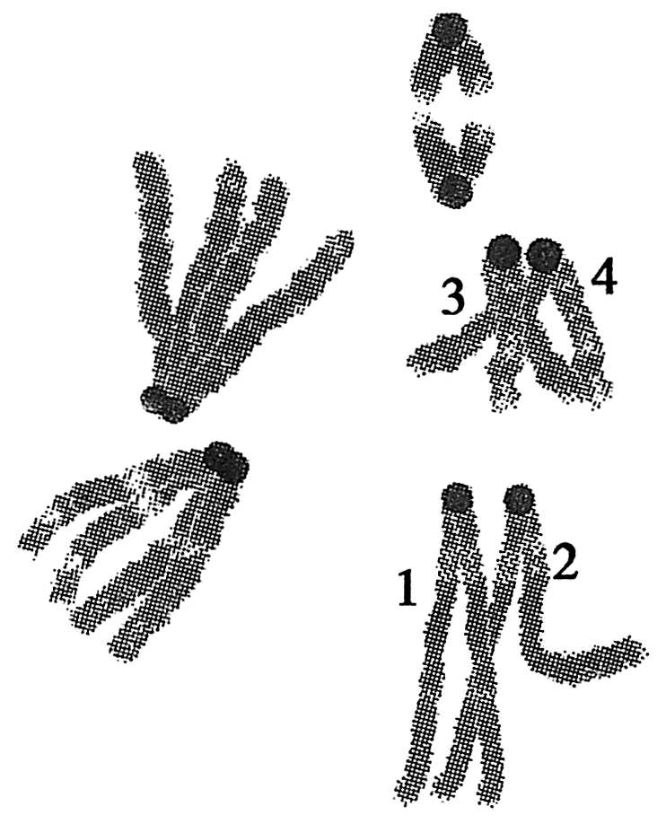
8．右图为某生物一个细胞的分裂图像，着丝点均在染色体端部，图中1、2、3、4各表示一条染色体。下列表述正确的是
A．图中细胞处于减数第二次分裂前期
B．图中细胞的染色体数是体细胞的2倍
C．染色体1与2在后续的分裂过程中会相互分离
D．染色体1与3必定会出现在同一子细胞中
10．在一段新建公路的边坡（甲）上移栽灌木和草本植物以保护边坡，另一段边坡（乙）不进行移栽，其他实验条件相同，1年后两段边坡的检测结果如下表。下列分析合理的是
边坡 | 处理方式 | 植被覆盖率  （%） | 小型土壤动物 |  | 土壤有机质  （g/kg）
边坡 | 处理方式 | 植被覆盖率  （%） | 物种数 | 个体数 | 土壤有机质  （g/kg）
甲 | 种植植物 | 97 | 37 | 260 | 19.8
乙 | 不干预 | 8 | 9 | 28 | 11.9
A．可以推测移栽植物会降低该群落结构的稳定性
B．小型土壤动物的增多是移栽植物的预期结果
C．边坡甲上因没有移栽乔木而不可能自然长出乔木
D．边坡甲上的群落演替会随时间延长而逐渐加剧
11．某种极具观赏价值的兰科珍稀花卉很难获得成熟种子。为尽快推广种植，可应用多种技术获得大量优质苗，下列技术中不能选用的是
A．利用茎段扦插诱导生根技术快速育苗
B．采用花粉粒组织培养获得单倍体苗
C．采集幼芽嫁接到合适的其他种类植物体上
D．采用幼叶、茎尖等部位的组织进行组织培养
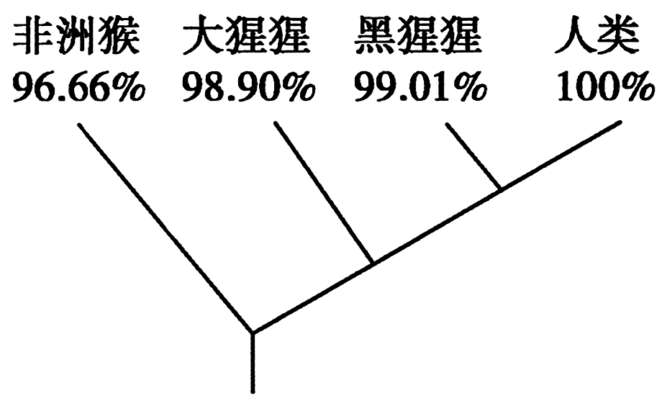
12．下图为四个物种的进化关系树（图中百分数表示各物种与人类的DNA相似度）。DNA碱基进化速率按1% /百万年计算，下列相关论述合理的是
A．四个物种都由共同祖先通过基因突变而形成
B．生殖隔离是物种朝不同方向发展的决定性因素
C．人类与黑猩猩的DNA差异经历了约99万年的累积
D．大猩猩和人类的亲缘关系，与大猩猩和非洲猴的亲缘关系的远近相同
13．软骨发育不全为常染色体显性遗传病，基因型为HH的个体早期死亡。一对夫妻均为该病患者，希望通过胚胎工程技术辅助生育一个健康的孩子。下列做法错误的是
A．首先经超排卵处理后进行体外受精 B．从囊胚中分离细胞，培养后检测基因型
C．根据检测结果筛选基因型为hh的胚胎 D．将胚胎培养至原肠胚期后移植到子宫
14．某研究性学习小组以樱桃番茄为材料进行果酒、果醋发酵实验。下列相关叙述正确的是
A．酵母菌是嗜温菌，所以果酒发酵所需的最适温度较高
B．先供氧进行果醋发酵，然后隔绝空气进行果酒发酵
C．与人工接种的发酵相比，自然发酵获得的产品品质更好
D．适当加大接种量可以提高发酵速率、抑制杂菌生长繁殖
15．下列关于转基因生物安全性的叙述中，错误的是
A．我国已经对转基因食品和转基因农产品强制实施了产品标识制度
B．国际上大多数国家都在转基因食品标签上警示性注明可能的危害
C．开展风险评估、预警跟踪和风险管理是保障转基因生物安全的前提
D．目前对转基因生物安全性的争论主要集中在食用安全性和环境安全性上
16．下列关于生物体与水分的关系，叙述正确的是
A．贮藏中的种子不含水分，以保持休眠状态
B．水从根系向地上部分的运输与细胞壁无关
C．适应高渗环境的动物可排出体内多余的盐
D．缺水时，动物体的正反馈调节能促使机体减少水的散失
17．将图中果酒发酵装置改装后用于探究酵母菌呼吸方式的实验，下列相关操作错误的是
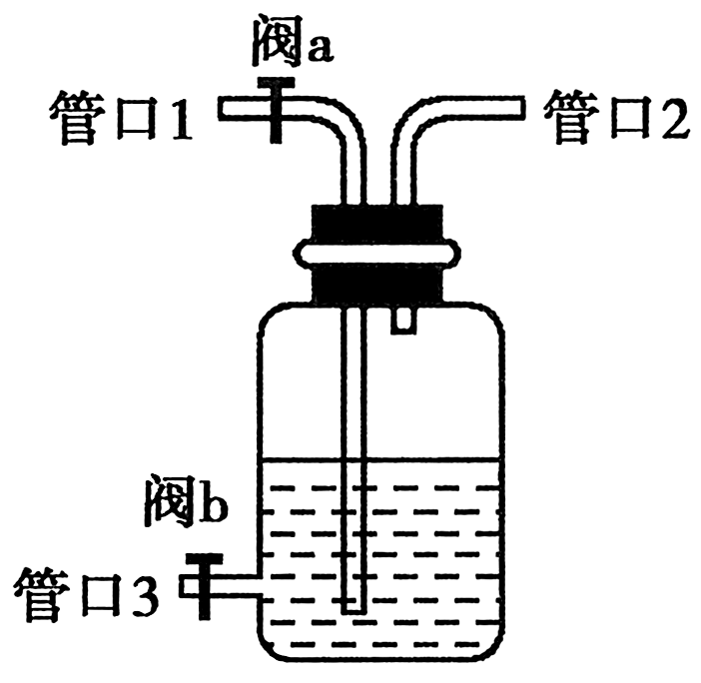
A．探究有氧条件下酵母菌呼吸方式时打开阀a
B．经管口3取样检测酒精和CO₂的产生情况
C．实验开始前对改装后整个装置进行气密性检查
D．改装时将盛有澄清石灰水的试剂瓶与管口2连通
18．某研究小组从有机废水中分离微生物用于废水处理。
下列叙述正确的是
A．培养基分装到培养皿后进行灭菌
B．转换划线角度后需灼烧接种环再进行划线
C．接种后的培养皿须放在光照培养箱中培养 D．培养过程中每隔一周观察一次
19．下列关于生命活动调节的叙述，正确的是
A．激素和酶都具有高效性，在非细胞条件下也能发挥作用
B．激素和抗体都具有特异性，只能作用于特定的靶细胞
C．血液中未参与免疫反应的淋巴细胞都是记忆细胞
D．神经细胞上神经冲动的传导都以局部电流为前导
20．下面关于蛋白质分子结构与功能的叙述，错误的是
A．不同蛋白质含有的氨基酸数量不尽相同B．有些结构不同的蛋白质具有相似的功能
C．组成蛋白质的氨基酸可按不同的排列顺序脱水缩合
D．组成蛋白质的氨基酸之间可按不同的方式脱水缩合

二、多项选择题：本部分包括5题，每题3分，共计15分。每题有不止一个选项符合题意。每题全选对者得3分，选对但不全的得1分，错选不得分。
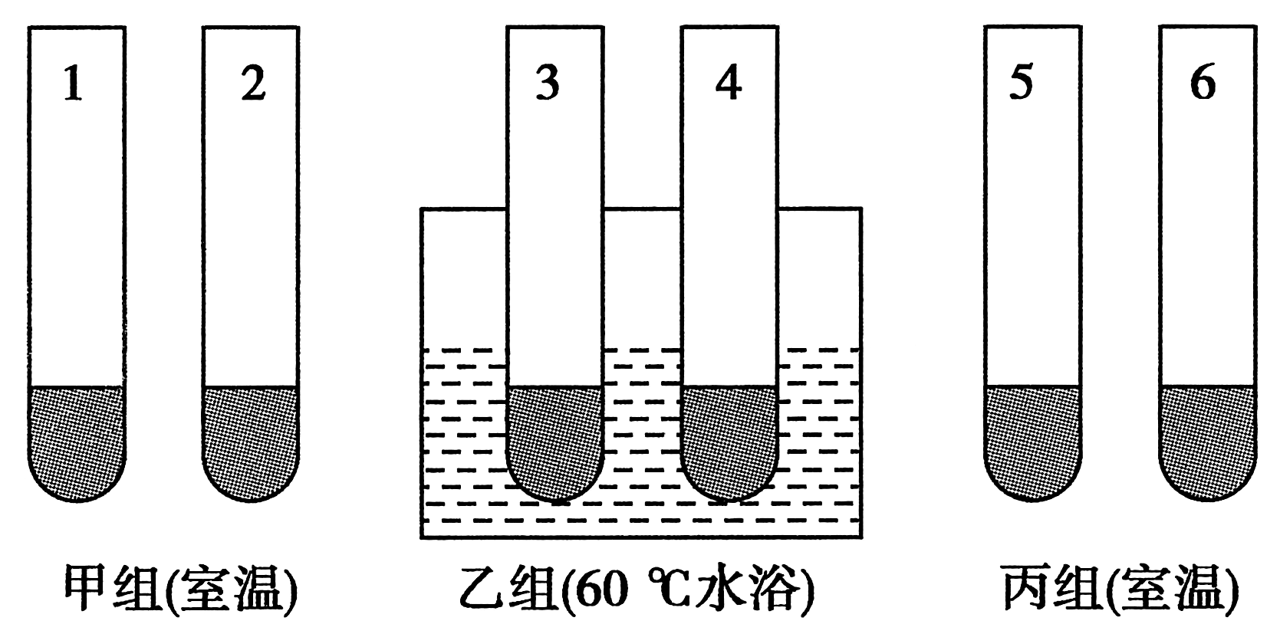
21．在1、3、5号试管中分别加入2 mL蒸馏水，2、4、6号试管中分别加入2 mL发芽的小麦种子匀浆样液，然后在1~4号试管中适量滴加斐林试剂，5、6号试管中合理滴加双缩脲试剂，摇匀。预期观察到的实验现象是
A．1、3、5号试管内都呈蓝色
B．3组实验中甲组和乙组的实验结果相同
C．4号试管内呈砖红色，其余试管内都呈蓝色
D．4号试管内呈砖红色，6号试管内呈紫色
22．小鼠杂交瘤细胞表达的单克隆抗体用于人体试验
时易引起过敏反应，为了克服这个缺陷，可选择性扩增抗体的可变区基因（目的基因）后再重组表达。下列相关叙述正确的是
A．设计扩增目的基因的引物时不必考虑表达载体的序列
B．用PCR方法扩增目的基因时不必知道基因的全部序列
C．PCR体系中一定要添加从受体细胞中提取的DNA聚合酶
D．一定要根据目的基因编码产物的特性选择合适的受体细胞
23．为了探究温度、pH对酶活性的影响，下列实验设计不合理的是
实验编号 | 探究课题 | 选用材料与试剂
① | 温度对酶活性的影响 | 过氧化氢溶液、新鲜的肝脏研磨液
② | 温度对酶活性的影响 | 新制的淀粉酶溶液、可溶性淀粉溶液、碘液
③ | pH对酶活性的影响 | 新制的蔗糖酶溶液、可溶性淀粉溶液、碘液
④ | pH对酶活性的影响 | 新制的淀粉酶溶液、可溶性淀粉溶液、斐林试剂
A．实验① B．实验② C．实验③ D．实验④
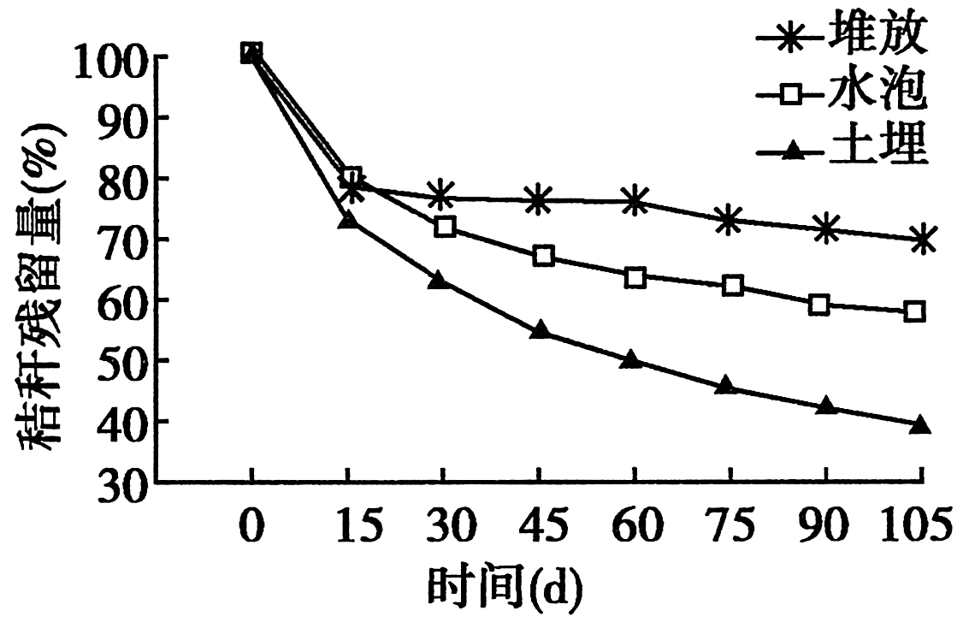
24．将江苏某地当年收获的小麦秸秆剪成小段，于7月20日开始分别进行露天堆放、水泡和土埋3种方式的处理，3次重复，每隔15天检测一次秸秆腐解残留量，结果见右图。下列分析合理的是
A．秸秆还田后翻耕土埋应是利用秸秆的合理方法
B．土壤中空气和水分条件有利于多种微生物对秸秆的分解
C．如果将处理开始时间提早30天，则3条曲线的位置将呈现上移趋势
D．从堆放、水泡2条曲线可以推测好氧性微生物分解能力高于厌氧性微生物
25．现有小麦种质资源包括：①高产、感病；②低产、抗病；③高产、晚熟等品种。为满足不同地区及不同环境条件下的栽培需求，育种专家要培育3类品种：a．高产、抗病；b．高产、早熟；c．高产、抗旱。下述育种方法可行的是
A．利用①、③品种间杂交筛选获得a B．对品种③进行染色体加倍处理筛选获得b
C．a、b和c的培育均可采用诱变育种方法D．用转基因技术将外源抗旱基因导入③获得c
选择题专项训练五参考答案
一、单项选择题：本部分包括20题，每题2分，共计40分。
1．C 2．A 3．A 4．A 5．B 6．A 7．D 8．C 9．A 10．B
11．B 12．C 13．D 14．D 15．B 16．C 17．B 18．B 19．D 20．D
二、多项选择题：本部分包括5题，每题3分，共计15分。
21．AD 22．BD 23．ACD 24．AB 25．CD

